Родительский патруль на патрулировании …
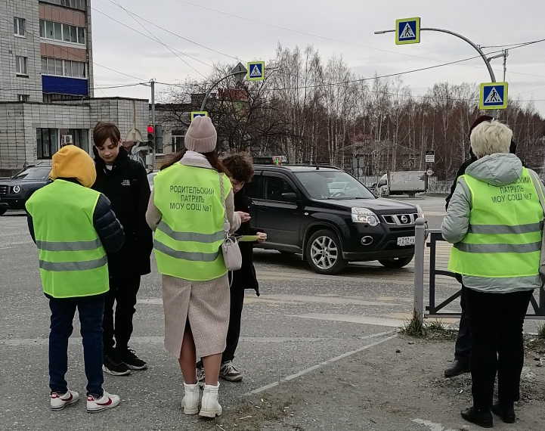
17 мая 2024 года «Родительский патруль» принял активное участие в патрулировании по адресу: 11 микрорайон - магазин «Монетка» - магазин «Магнит». Особенность заключается в том, что на безопасном маршруте «Дом-школа-дом» школьников встречается Т-образный регулируемый перекресток.
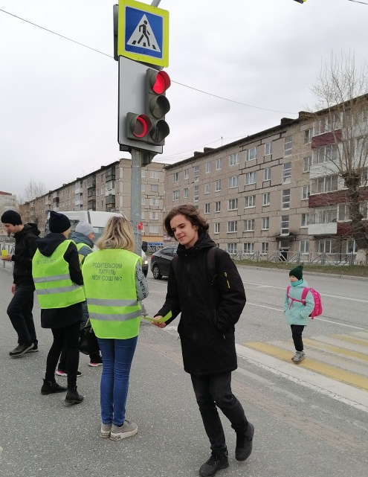

Участники акции контролировали соблюдение правил дорожного движения детьми-пешеходами по пути следования в школу, а также напоминали им о необходимости соблюдения правил дорожного движения во время летних каникул.
В ходе мероприятия не выявлено случаев нарушения ПДД детьми и взрослыми при переходе дороги по регулируемому пешеходному переходу.
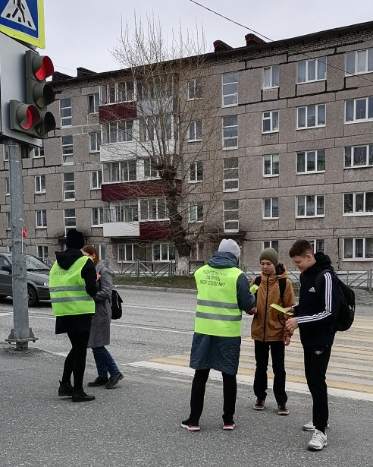
Детям - пешеходам была выдана памятка «Ура! Каникулы!».

«Ура! Каникулы!»
Памятка для учащихся по ПДД
(в период летних каникул и не только…)
Тебе как пешеходу следует помнить:
- наиболее опасны на дорогах перекрестки, скоростные участки движения, зоны ограниченной видимости;
- не переходите улицу на красный свет, даже если не видно машин;
- переходи дорогу, предварительно убедившись, что транспорт тебя пропускает, (посмотрев в обе стороны - сначала налево, потом направо);
- на дорогу можно с тротуара только сойти, а не выбежать;
- не выбегай на дорогу из-за препятствия (стоящего транспорта, куста, дерева). Водитель не успеет затормозить при твоем неожиданном появлении;
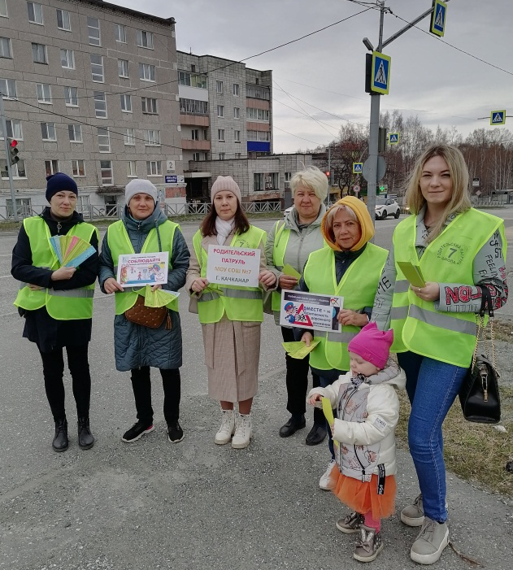
- ходи только по тротуару, если же тротуара нет, и тебе приходиться идти по обочине дороги, выбирай ту ее сторону, по которой машины идут тебе навстречу;
- никогда не рассчитывай на внимание водителя, надейся только на себя;
- никогда не играй в мяч, не гуляй с собакой рядом с дорогой. Это тоже опасно.
- в тёмное время суток или при плохой видимости на одежде должен быть фликер. Он сделает тебя видимым водителю машины.
- помни: за городом нет светофоров, мало дорожных знаков, различия между проезжей частью и пешеходной зоной не так заметны. А значит, удвой, утрой своё внимание на дороге!
- без родителей улицу лучше всего переходить в группе пешеходов.
Запомни главное правило пешехода - надо предвидеть опасность и по возможности избегать!

Благодарим родителей МОУ СОШ №7,
принявших участие в работе родительского патруля!

